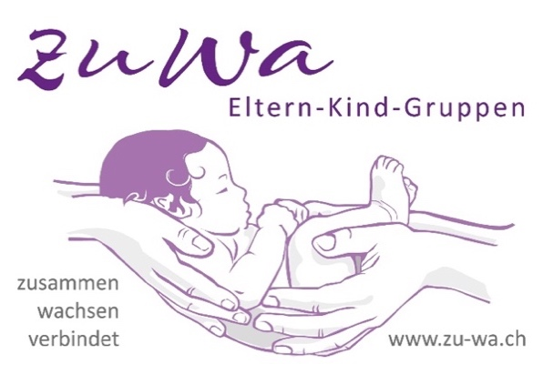
Danielle Fasel
Büchelistrasse 6
4410 Liestal
danielle@zuwa-liestal.ch
078 796 79 85

Anmeldung zuwa- Gruppe
Start im August 2021

Name des Kindes: Geburtsdatum:

Name der Mutter / des Vaters

Adresse:

Telefon / Handy:

Email:

Donnerstag von 9.00 – bis 11.00 Uhr
Der Beitrag pro Monat beträgt für Nichtmitglieder im FAZ Liestal 120.- und für Mitglieder 110.- bei einer Onlinedurchführung 100.- (dann nur Eltern) Der Mitgliederbeitrag beträgt jährlich 30.-
Es wird eine einmalige Eintrittsgebühr für Material von 30.- erhoben.
Datum: Unterschrift:

